
Designação do projeto | IA nas PME – InovaIAEnsaios
Código do projeto | Projeto Nº 25112 (03/C05-i14.01/2025)
Objetivo principal | C05-i14.01 – Inovação empresarial
Região de intervenção | Porto, NUTS II – Norte
Entidade beneficiária | INOVAPOTEK, PHARMACEUTICAL RESEARCH AND DEVELOPMENT LDA
Data de aprovação | 05-02-2026
Data de início | 01-01-2026
Data de conclusão | 31-12-2027
Custo total elegível | 83.861,00 EUR
Apoio financeiro da União Europeia | NextGenerationEU: 62.895,75 EUR
Apoio financeiro público nacional/regional | 0 EUR
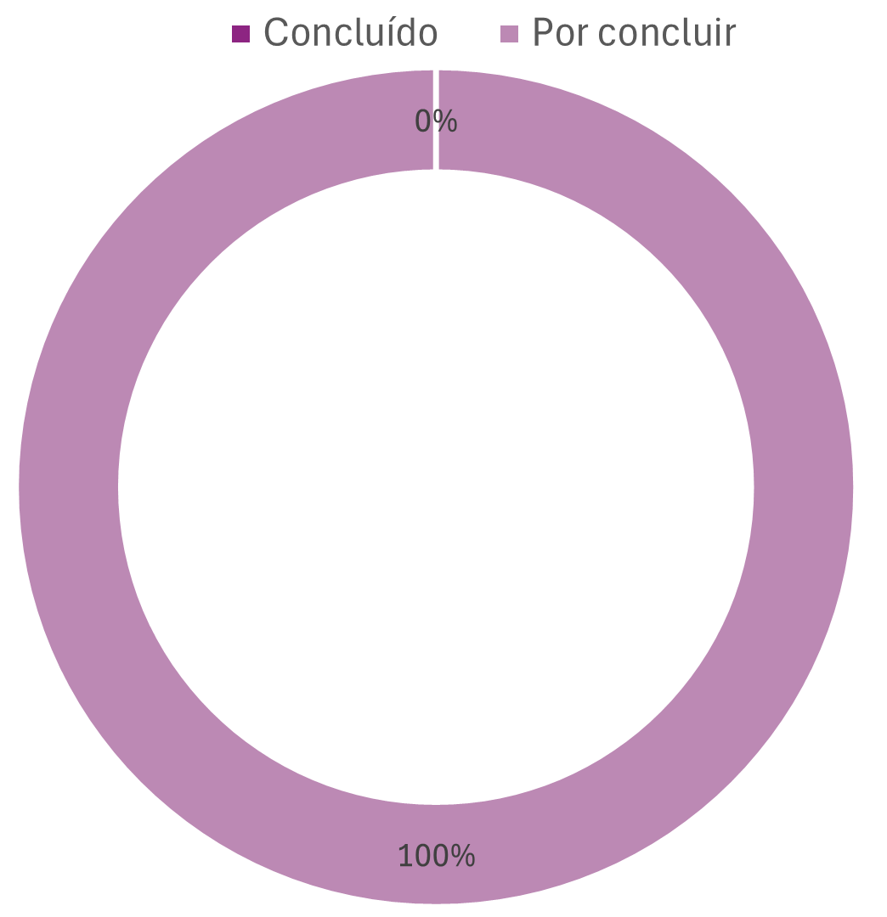
Objetivos, atividades e resultados esperados/atingidos:

A Inovapotek pretende investir na implementação de um conjunto de sistemas digitais e equipamentos dotados de ferramentas com capacidade de processamento, aprendizagem e tomada de decisão autónoma – Inteligência Artificial (IA). Estes investimentos visam otimizar os processos internos da organização – principalmente a nível operacional e de gestão, mas também na área comercial –, automatizar procedimentos de caráter metodológico e introduzir tecnologia de ponta na análise de ensaios clínicos. De facto, serão desenvolvidas plataformas integradas que responderão de forma holística às especificidades de todo o ciclo produtivo, que abrange a preparação dos ensaios, a sua execução e a fase final de reporte. O projeto repercutir-se-á na redução da carga burocrática, no aumento da eficiência operacional e no acréscimo da qualidade e rastreabilidade da informação técnica produzida, incrementando a produtividade das equipas e aportando, portanto, valor acrescentado ao negócio.

